
GORDIC
Dodatek
smlouvy na dodavku kopie programoveho produktu, k pfevodu pray Oho uiiti na nabyvatele a na
poskytovani sluteb k tomuto produktu, dale Jen „Smlouvy"
- Smluvni strany
1.1 GORDIC spol. s r.o., se sidlem Erbenova 2108/4, 586 01 Jihlava, le0: 47903783, zapsand v obchodnfm rejstffku vedenern Krajskcfm soudem v Brne, oddil C, vloika 9313, zastoupena jednatelem Ing. Jaromfrem kezkem, dale len „Poskytovatel"
a
1.2 Kali:19 jednotlivci Opravnenii ufivatel programoveho produktu ye smyslu smlouvy na doclavku kopie programoveho produktu, k pievodu pray jeho uiitI na nabyvatele a na posIcytovani sluieb k tomuto produktu, dale len „Nabyvatel"
- Pfedmet dodatku
2.1 Tento dodatek reaguje na Naffzenf Evropskeho parlamentu a Rady (EU) 2016/679 o ochrane fyzicklch osob v souvislosti se zpracovanim osobnich tidajCi (GDPR), dale jen „Naffzenr. Predmetem dodatku je zavazek Poskytovatele zachovavat mlEenlivost o Aech osobnich tidajfch, se Icten01 by mohl pfijft do styku v souvislosti s pinenim Smlouvy. Poskytovatel se zejmena zavazuje:
nesdelovat nebo nezpffstupliovat osobni lidaje tfetim stranam bez pfedchozfho souhlasu Nabyvatele,
zajistit, ie jeho zamestnanci a dalif osoby, kter4 pfijdou do styku s osobniml tidaji v souvislosti s pininfm Smlouvy, budou zavazani povInnostf mlEenlIvosti ye stejnem rozsahu, v jakern je mffenlivostf vazan on sam, a aby tato povinnost mlEenlivosti trvala 1 po skonEenf jejich zamestnani nebo provadeni praci (mlnimalne pa dobu 1 roku),
zajistit, aby osoby, ktere se budou podflet na pinenf Smlouvy, pfl styku nebo nakladani s osobnimi tidaji neporizovaly kopie osobnich tidaja bez pfedchozfho pfsemneho souhlasu nabyvatele a aby jejich einnostf nebo opomenutim nedo§lo k nahodnernu nebo protipravnfmu zniEenf, ztrate a pozmenenf osobnich tidajti, nebo k jejich neopravnenemu zoffstupnenf tfetfm osobam.
2.2 Pfi sprave programoveho produktu die Smlouvy nedochazi ke zpracovani osobnich tidaja. Nahodile nahlednutf do jejich databaze (s vedomfm opravneneho divatele) s tim, ie k tacinamu dalgimu zpracovanf nedochazi, neni kiasifikovano jako zpracovanf osobnich ticlaj0 a osoba, ktera ji provadi, neni povaiovana za zpracovatele ve smyslu Nalfzenf.

3. Ostatni ustanoveni
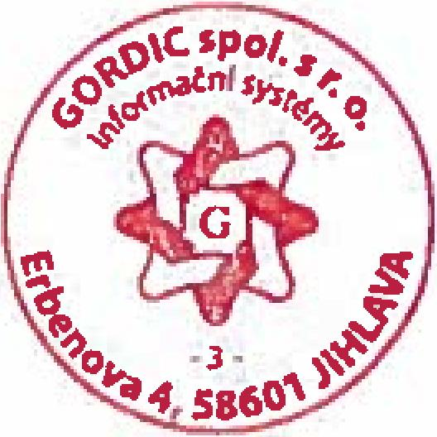
Tento dodatek nablva ainnosti datem jeho uvefejneni. V Jihlave, 4. 5.2018
Ing. Jaromfr fieza6 jednatel GORDIC spol. s r.o.

